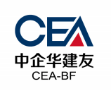
江苏科技大学科研项目用端部防撞垫采购（二次）
项目编号：JSZC-320000-ZQHJ-G2025-0045（HW-KY-2025056-1-Z）
（货物类）

公开招标文件

采 购 人：江苏科技大学
招标代理：中企华建友工程管理有限公司

二〇二五年九月

目 录
第一部分 投标邀请 3
第二部分 供应商须知 7
第三部分 合同主要条款及格式 19
第四部分 项目采购需求 25
第五部分 评标办法和标准 32
第六部分 投标文件格式及附件 40

第一部分 投标邀请
项目概况
江苏科技大学科研项目用端部防撞垫采购（二次） 的潜在供应商应在 中企华建友工程管理有限公司 获取招标文件，并于2025年10月10日14:30（北京时间）前按要求递交投标文件。

一、项目基本情况
项目编号：JSZC-320000-ZQHJ-G2025-0045（HW-KY-2025056-1-Z）
项目名称：江苏科技大学科研项目用端部防撞垫采购（二次）
预算金额：330万元，报价超过项目预算的为无效报价，按照无效响应处理。
采购方式：公开招标
采购需求：江苏科技大学因科研项目需要，拟采购带坡口的包角防撞垫12个（左右侧各6个）；常规包角防撞垫16个；D型防撞垫96个；方形吊放式防撞垫12个（配套的小型圆筒防撞垫24个）；圆筒形吊放式防撞垫30个；导向包钢防撞垫12个。具体内容详见本招标文件第四部分项目需求。
合同履行期限：合同签订后120 日内完成全部货物的供货、安装、调试和培训工作，符合国家标准、行业规范和合同等相关文件的要求。
本项目不接受联合体投标。
本项目不接受进口产品投标。

二、申请人的资格要求
1、满足《中华人民共和国政府采购法》第二十二条规定。
1.1具有独立承担民事责任的能力（具有独立的法人资格，有独立承担民事责任的能力，在中华人民共和国注册并合法运营，且为非外资独资或外资控股的企(事)业单位；法定代表人(含实际控制人)、主要股东或出资人不得为非中华人民共和国国籍或具有境外永久居留权(含港澳台)。提供法定代表人或者其他组织的营业执照等证明文件扫描件；供应商为自然人的，提供其身份证扫描件）；
1.2具有良好的商业信誉和健全的财务会计制度（提供2024年度财务报告，成立不满一年的提供至少一个月财务报告，或银行出具的资信证明，或财政部门认可的政府采购专业担保机构出具的投标担保函等，或提供资格承诺函）；
1.3具有履行合同所必需的设备和专业技术能力[提供供应商相关信息一览表或资格承诺函（格式见第六部分）]；
1.4有依法缴纳税收和社会保障资金的良好记录[提供参加本次政府采购活动前半年内至少一个月依法缴纳税收和社会保险的凭据，或资格承诺函（格式见第六部分）]；
1.5参加政府采购活动前三年内，在经营活动中没有重大违法记录[见投标函或提供资格承诺函（格式见第六部分）]；
1.6法律、行政法规规定的其他条件：无。
2、落实政府采购政策需满足的资格要求：
本项目属于货物类项目，采购标的对应的行业为工业。本项目专门面向中小微企业，中小企业划型标准请对照《关于印发中小企业划型标准规定的通知》（工信部联企业〔2011〕300号）。
3、本项目的特定资格要求：无。
4、拒绝下述供应商参加本次采购活动
（1）供应商单位负责人为同一人或者存在直接控股、管理关系的不同供应商，不得参加同一合同项下的政府采购活动；
（2）为采购项目提供整体设计、规范编制或者项目管理、监理、检测等服务的供应商，不得参加本项目的采购活动；
（3）供应商被“信用中国”网站（www.creditchina.gov.cn）、“中国政府采购网”(www.ccgp.gov.cn)列入失信被执行人、重大税收违法案件当事人名单、政府采购严重违法失信行为记录名单。

三、获取采购文件
1、时间：公告发布之日起至2025年09月18日，每天9:00-11:30，14:00-17:00（北京时间，法定节假日除外）。
2、获取文件方式：线上获取
请供应商将获取文件所需资料的电子扫描件发送至zqhjyzj@163.com，并注明单位全称、领取人、联系电话、项目名称、项目编号，通过后代理机构将会把招标文件发送至供应商邮箱，代理机构将在收到邮件后的一个工作日内回复供应商是否通过，请各供应商留意邮箱情况。
领取采购文件时需提供下列材料并加盖供应商公章：
（1）营业执照复印件；
（2）法定代表人授权委托书、法定代表人及授权代理人身份证复印件；
（3）采购文件工本费支付记录。
3、没有登记领取采购文件的供应商，其响应文件将被拒绝。
4、本项目采用资格后审方式，获取招标文件并不代表资格审查通过。
5、采购文件工本费：人民币伍佰元整，付款时请备注项目名称及供应商单位名称，售后不退。
收款单位：中企华建友工程管理有限公司镇江分公司
开户银行：中国建设银行股份有限公司镇江分行营业部
收款账号：32050175970000000565

四、投标文件提交及开启
1、提交投标文件时间、地点
（1）时间：2025年10月10日14点00分-14点30分（北京时间）
（2）地点：江苏省镇江市京口区梦溪路2号A6楼二楼第一会议室210室。
2、开启时间、地点
（1）时间：2025年10月10日14点30分（北京时间）
（2）地点：江苏省镇江市京口区梦溪路2号A6楼二楼第一会议室210室。
3、份数
（1）一式伍份（壹份正本、肆份副本），每份投标文件须清楚标明“正本”或“副本”字样。“开标一览表”需另单独打印一份密封。
（2）投标文件电子版壹份（PDF盖章后扫描件，一般应为U盘形式、随纸质投标文件一并提交，且U盘上需标明各家供应商名称）。

五、公告期限
自本公告发布之日起5个工作日。

六、其他补充事宜
1、本项目无需缴纳投标保证金。
2、本次采购确定的中标人数量：1名。
3、本项目不组织集中踏勘。
4、有关本次招标的事项若存在变动或修改，敬请及时关注“江苏政府采购网”发布的信息更正公告。

七、凡对本次采购提出询问，请按以下方式联系
1、采购人信息
名 称：江苏科技大学
地 址：江苏省镇江市梦溪路2号
联 系 人：叶老师18362890119，向老师 0511-84432622
2、招标代理机构信息
名 称：中企华建友工程管理有限公司
地 址：北京市延庆区中关村延庆园东环路2号楼925室
联 系 人：刘工
联系方式：0511-85591806、85591809

第二部分 供应商须知

一、总 则

1、适用法律
1.1《中华人民共和国政府采购法》《中华人民共和国政府采购法实施条例》《政府采购货物和服务招标投标管理办法》等有关法律、规章和规定。

2、定义
2.1 “采购人”是指依法进行政府采购的国家机关、事业单位、团体组织。
2.2 “供应商（投标人）”是指参加投标竞争，并符合招标文件规定资格条件的法定代表人、其他组织或者自然人。
2.3 “招标代理机构”是指集中采购机构和集中采购机构以外的招标代理机构，集中采购机构以外的招标代理机构，是从事采购代理业务的社会中介机构。
2.4 “货物和服务”指本招标文件中所述产品及相关服务。
2.5 “用户或使用单位”是指使用货物，接受服务的单位。

3、本次招标方式
3.1本次招标采取公开招标方式（本项目不接受联合投标）。
☑综合评分法
3.2本项目资格审查方式：☑资格后审
3.3本次招标确定的中标人数量：1名
3.4是否接受进口产品：☑否
3.5转包及分包
☑本项目不得转包及分包。

4、投标费用
4.1供应商应自行承担所有与参加投标有关的费用。
中标人需向代理机构缴纳服务费。
收费标准：参照国家发改价格[2011]534号文优惠后收取10000元。
招标代理费用收款信息：
收款单位：中企华建友工程管理有限公司镇江分公司
开户银行：中国建设银行股份有限公司镇江分行营业部
收款账号：32050175970000000565
4.2不论投标的结果如何，招标组织方在任何情况下均无义务和责任承担上述费用。

5、政策功能
5.1根据《政府采购促进中小企业发展管理办法》要求，小型、微型企业在评审时享受扶持政策。中小企业划型标准见《关于印发中小企业划型标准规定的通知》（工信部联企业[2011]300号）。
5.2根据《财政部司法部关于政府采购支持监狱企业发展有关问题的通知》（财库〔2014〕68号）要求，监狱和戒毒企业视同小型、微型企业，享受与小型、微型企业产品价格同比例扣除的优惠政策。监狱和戒毒企业应当提供由省级以上监狱管理局、戒毒管理局（含新疆生产建设兵团）出具的属于监狱企业的证明文件。
5.3根据《关于促进残疾人就业政府采购政策的通知》（财库〔2017〕141号）要求，残疾人福利性单位视同小型、微型企业，享受与小型、微型企业产品价格同比例扣除的优惠政策。残疾人福利性单位属于小型、微型企业的，不重复享受政策。符合条件的残疾人福利性单位应当提供《残疾人福利性单位声明函》，并对声明的真实性负责。
5.4强制采购信息安全产品，信息安全产品指国家质检总局国家认监委《信息安全产品强制性认证目录》，并获得强制性产品认证证书的产品。
5.5根据《财政部发展改革委生态环境部市场监管总局关于调整优化节能产品环境标志产品政府采购执行机制的通知》（财库〔2019〕9号）的规定，对政府采购节能产品、环境标志产品实施品目清单管理。供应商所投产品属于品目清单范围的，依据国家确定的认证机构出具的、处于有效期之内的节能产品、环境标志产品认证证书，对获得证书的产品实施政府优先采购或强制采购。
5.6本项目中涉及商品包装和快递包装的，参考《财政部办公厅关于印发《商品包装政府采购需求标准（试行）》、《快递包装政府采购需求标准（试行）》的通知》（财办库〔2020〕123号）规定的包装需求标准。
5.7根据国家扶持中小企业的有关政策，采购项目中标人在履约过程中如遇到资金困难，凭中标通知书在相关金融机构办理授信申请。

二、招标文件

6、招标文件组成
6.1招标文件包括：
（1）投标邀请；
（2）供应商须知；
（3）合同主要条款及格式；
（4）项目需求；
（5）评标办法和标准
（6）投标文件（格式）；
请仔细检查招标文件是否齐全，如有缺漏请立即与代理机构联系解决。
6.2供应商获取本文件后，应认真阅读本文件中所有的事项、格式条款和规范等要求。
6.3除非有特殊要求，招标文件不单独提供招标标的所在地自然环境、气象条件、公用设施等情况，供应商被视为熟悉上述与签订和履行合同有关的一切情况。

7、招标文件的澄清和修改
7.1任何要求对招标文件进行澄清的供应商，均应按招标文件中的通讯地址，以书面形式（如信件、传真、电报等）通知招标组织方。
7.2按照权责相一致原则，供应商提出的对于招标文件主要商务、技术指标的相关澄清、修改要求，由代理机构根据采购人意见答复，并视情况作出澄清或修改。
7.3采购人或者代理机构可以对已发出的招标文件、资格预审文件、投标邀请书进行必要的澄清或者修改，但不改变采购标的和资格要求。澄清或者修改将在“江苏政府采购网”上发布澄清公告。
7.4请各供应商及时关注和查看“江苏政府采购网”是否有更正公告。因供应商自身原因未能及时获取的，一切后果由供应商自行承担。
7.5澄清或者修改的内容可能影响投标文件编制的，采购人或者代理机构将在提交截止时间至少15日前，以书面形式通知所有已获取招标文件的潜在供应商；不足15日的采购人或者代理机构将顺延提交投标文件的截止时间。供应商应及时自行登录系统查看相应内容。

三、投标文件

8、编制投标文件
8.1供应商应仔细阅读招标文件，了解招标文件的要求。在完全了解招标要求、服务的技术规范和要求以及商务条件后，编制投标文件。
8.2投标文件的正本和所有的副本均需装订成册，凡修改处（书写应清楚工整）需加盖供应商公章。
8.3投标文件应有供应商的法定代表人或其委托代理人在规定签章处逐一签署及加盖供应商的公章（副本的签字可以是复印的）。
8.4投标文件的份数：（1）一式伍份（壹份正本、肆份副本），每份投标文件须清楚标明“正本”或“副本”字样。“开标一览表”需另单独打印一份密封。（2）投标文件电子版壹份（PDF盖章后扫描件，一般应为U盘形式、随纸质投标文件一并提交，且U盘上需标明各家供应商名称）。
8.5投标文件需提供详细的目录索引及评分索引，并按顺序编写页码，投标文件需胶装双面打印。
8.6供应商在编制投标文件时，各模块内容须填写或提交到对应位置，无相应内容可填的项应填写“无”、“没有相应指标”等明确的回答文字。
8.7投标文件编排混乱、文字表达不清或资料内容模糊所引起的不利后果，由供应商自行承担。
8.8供应商必须保证投标文件所提供的全部资料合法、真实、可靠。

9、投标语言及度量衡单位
9.1供应商的投标文件以及供应商就有关投标的所有来往通知、函件和文件均应使用简体中文。
9.2投标文件中所使用的计量单位除招标文件中另有特殊规定外，一律使用法定计量单位。

10、投标文件的构成
10.1投标文件分为资格部分、商务部分和技术部分。
10.2资格部分系指供应商提交的证明其有资格参加投标的文件。
10.3商务部分系指供应商提交的证明其中标后有能力履行合同的文件。
10.4技术部分系指供应商提交的能够证明供应商提供的服务（货物）符合招标文件规定的文件。
10.5具体填写格式详见招标文件第六部分。

11、投标报价
11.1投标应以人民币报价（保留至小数点后2位，四舍五入）。
11.2供应商应按招标文件所提供的各报价表格式报价。
11.3供应商应对本项目报出最具有竞争力的价格，应包括本次招标要求提供的服务（货物）已支付或将支付的所有费用。
11.4最低投标报价不能作为中标的唯一保证。
11.5中标价即为合同签约价。
11.6如出现报价前后不一致的，将按招标文件第五部分“评标办法和标准”第5项规定进行修正。

12、投标保证金
12.1本项目不收投标保证金。

13、投标有效期
13.1投标有效期为：投标文件自开标之日起90天内有效。供应商一旦获取了本招标文件并参加投标，即被认为接受了投标有效期的约定。
13.2在特殊情况下，采购人于原投标有效期满之前，可向供应商提出延长投标有效期的要求。这种要求与答复均应采用书面形式（如信件、传真或电报等）。供应商可以拒绝采购人的这一要求而放弃投标。同意延长的供应商既不能要求也不允许修改其投标文件。

14、投标文件的密封和标记
14.1供应商应将投标文件正本、副本、开标一览表密封，包装物上应加盖供应商公章，并注明供应商名称、项目名称、项目编号。未密封的投标文件，招标组织方将拒收。

15、投标文件的提交
15.1供应商需在招标文件规定的投标截止时间前，将投标文件送达招标文件指定的地点。
15.2在投标截止时间以后送达的投标文件，招标组织方拒绝接收。
15.3招标组织方可通过修改招标文件自行酌情延长投标截止时间，在此情况下，推迟投标截止时间将以书面形式通知已完成登记领取招标文件的供应商。供应商应及时查看相应内容。

16、投标文件的补充、修改或者撤回
16.1在提交截止时间前，供应商可以对所提交的投标文件进行补充、修改或者撤回。
16.2供应商在提交截止时间前需要对投标文件进行补充、修改的，应当重新制作并提交。
16.3在提交截止时间之后，供应商不得对其投标文件作任何修改或撤回。
16.4在提交截止时间至招标文件中规定的投标有效期满之间，供应商不得撤回其投标。

四、开标与评标

17、开标
17.1招标组织方将在招标文件确定的时间和地点进行开标。
17.2开标时，由供应商授权代表检查投标文件的密封情况。经确认无误后，由招标组织方工作人员当众拆封。
17.3招标组织方将当众宣读供应商名称、顺序号、项目报价等情况，以及招标组织方认为合适的其他详细内容。招标组织方将做开标记录，开标记录由参加开标的各供应商代表和相关工作人员签字确认。
17.4供应商在报价时不允许出现选择性报价，否则将被视为无效投标。
17.5供应商授权代表对开标过程和开标记录有疑义，以及认为采购人、招标组织方相关工作人员有需要回避的情形的，应当场提出询问或者回避申请。采购人、招标组织方及时处理供应商授权代表提出的询问或者回避申请。
17.6供应商未参加开标的，视同认可开标结果。

18、评标委员会组成
18.1评标委员会将由采购人代表和评审专家组成，评标委员会将由5人或5人以上（单数）组成。

19、招标组织方职责
19.1招标组织方负责组织评标工作，并履行下列职责：
（1）核对评标委员会身份和采购人代表授权函，对评标委员会在招标活动中的职责履行情况予以记录，并及时将有关违法违规行为向采购管理部门报告；
（2）宣布评标纪律；
（3）公布供应商名单，告知评标委员会应当回避的情形；
（4）组织评标委员会推选评标组长，采购人代表不得担任组长；
（5）在评标期间采取必要的通讯管理措施，保证评标活动不受外界干扰；
（6）根据评标委员会的要求介绍招标相关政策法规、招标文件；
（7）维护评标秩序，监督评标委员会依照招标文件规定的评标程序、方法和标准进行独立评审，及时制止和纠正采购人代表、评标委员会的倾向性言论或者违法违规行为；
（8）核对评标结果，如根据法律法规要求评标委员会复核或者书面说明理由，评标委员会拒绝的，应予记录并向采购人监管部门报告；
（9）评审工作完成后，按照规定向评标委员会支付劳务报酬和异地评审差旅费，不得向评标委员会以外的其他人员支付评审劳务报酬；
（10）处理与评标有关的其他事项。

20、评标委员会职责
20.1评标委员会负责具体评标事务，并独立履行下列职责：
（1）审查、评价投标文件是否符合招标文件的商务、技术等实质性要求；
（2）要求供应商对投标文件有关事项作出澄清或者说明；
（3）对投标文件进行比较和评价；
（4）确定中标候选人名单，以及根据采购人委托直接确定中标人；
（5）向采购人、招标代理机构或者有关部门报告评标中发现的违法行为。
20.2评审报告由评标委员会全体人员签字认可。评标委员会成员对评审报告有异议的，按照少数服从多数的原则推荐中标候选供应商，招标程序继续进行。对评审报告有异议的评标委员会成员，应当在报告上签署不同意见并说明理由，由评标委员会书面记录相关情况。评标委员会成员拒绝在报告上签字又不书面说明其不同意见和理由的，视为同意评审报告。

21、供应商资格审查
21.1开标结束后，招标代理机构将依法对供应商的资格进行审查。合格供应商不足3家的，不进入后续程序。

22、供应商符合性审查
22.1评标委员会应当按照招标文件第三部分“评标办法和标准”第7项规定对通过资格审查的供应商的投标文件进行符合性审查，以确定是否满足招标文件的实质性要求。符合性审查合格供应商不足3家的，不进入详细评审环节。
22.2投标文件澄清
供应商应根据评标委员会要求以书面形式对相关问题进行澄清、说明或者补正，并加盖公章，或者由法定代表人或其授权的代表签字确认。供应商的澄清、说明或者补正不得超出投标文件的范围或者改变投标文件的实质性内容。

23、无效投标的情形
23.1无效投标的情形见本招标文件第五部分“评标办法和标准”第7项规定。

24．投标文件详细评审
24.1评标委员会将按照招标文件第五部分“评标办法和标准”第8项规定，对符合性审查合格的投标文件进行商务、技术和价格评估，综合比较与评价。

25、串通投标的情形
有下列情形之一的，视为供应商串通投标，投标无效：
（1）不同供应商的投标文件由同一单位或者个人编制；
（2）不同供应商委托同一单位或者个人办理投标事宜；
（3）不同供应商的投标文件载明的项目管理成员或者联系人员为同一人；
（4）不同供应商的投标文件异常一致或者投标报价呈规律性差异；
（5）不同供应商的投标文件相互混装。

26、评标过程的保密
26.1评标开始后，至向中标人授予合同时止，与审查、澄清、评价和比较投标的有关资料以及授标建议等，均不得向供应商以及与评标无关的其他人员透露。
26.2在评标过程中，如果供应商试图在投标文件审查、澄清、比较及授标建议等方面向招标组织方或参加评标的人员施加任何影响，都将会导致其投标无效。
26.3评标将在严格保密的情况下进行，除采购人代表、评标现场组织人员外，采购人的其他工作人员以及与评标工作无关的人员不得进入评标现场。有关人员对评标情况以及在评标过程中获悉的国家秘密、商业秘密负有保密责任。

27、相同品牌产品的处理原则
27.1非单一产品采购项目，采购人应当根据采购项目技术构成、产品价格比重等合理确定核心产品。
27.2使用综合评分法的采购项目，核心产品提供相同品牌产品且通过资格审查、符合性审查的不同供应商参加同一合同项下投标的，按一家供应商计算，评审后得分最高的同品牌供应商获得中标候选人推荐资格；评审得分相同的，由采购人或者采购人委托评标委员会按照招标文件规定的方式确定一个供应商获得中标人推荐资格，招标文件未规定的采取随机抽取方式确定，其他同品牌供应商不作为中标候选人。

28．废标的情形
28.1出现下列情形之一的，将予废标：
（1）符合专业条件的供应商或者对招标文件作实质响应的供应商不足三家的；
（2）出现影响采购公正的违法、违规行为的；
（3）供应商的报价均超过了采购预算，采购人不能支付的；
（4）因重大变故，采购任务取消的；
（5）单位负责人为同一人或者存在直接控股、管理关系的不同供应商，不得参加同一合同项下的采购活动；与采购人存在利害关系可能影响采购公正性的法定代表人、其他组织。
废标后，采购人应当将废标理由通知所有供应商。

五、确定结果

29、确定中标人
29.1采购人自收到评标报告之日起5个工作日内，在评标报告确定的中标候选人名单中按顺序确定中标人。中标候选人并列的，按照《政府采购货物和服务招标投标管理办法》（财政部87号令）执行。

六、授予合同

30、中标通知书
30.1中标通知书发出后，采购人不得违法改变中标结果，中标人无正当理由不得放弃中标。

31、履约保证金
中标单位经其账户向学校提交中标金额9%的履约保证金，并到达指定账户。履约保证金在所有货物交付验收合格后，中标单位提供相关资料申请，五个工作日内等额无息退还。
收款单位：江苏科技大学
收款账号：381006717010149000338
开户银行：交行镇江江科大支行
转账事由：HW-KY-2025056-1-Z履约保证金

32、签订合同
32.1采购人应当自中标通知书发出之日起15日内，按照招标文件和中标人投标文件的规定，与中标人签订书面合同。所签订的合同不得对招标文件确定的事项和中标人投标文件作实质性修改。采购人不得向中标人提出任何不合理的要求作为签订合同的条件。
32.2采购合同应当包括采购人与中标人的名称和住所、标的、数量、质量、价款或者报酬、履行期限及地点和方式、验收要求、违约责任、解决争议的方法等内容。
32.3合同履行中，采购人需追加与合同标的相同的服务时，在不改变合同其他条款的前提下，可以与中标人协商签订补充合同，但所有补充合同的采购金额不得超过原合同采购金额的百分之十。
32.4采购人与中标人应当根据合同的约定依法履行合同义务。采购合同的履行、违约责任和解决争议的方法等适用《中华人民共和国民法典》。

七、询问、质疑、投诉

33、询问
33.1供应商对招标活动事项有疑问的，可以向采购人或招标代理机构提出询问，采购人或招标代理机构将在3个工作日内对供应商依法提出的询问作出答复，但答复的内容不得涉及商业秘密。

34、质疑
34.1提出质疑的供应商应当是参与所质疑项目采购活动的供应商。供应商认为招标文件、采购过程和中标结果使自己的合法权益受到损害的，可以在知道或者应知其权益受到损害之日起七个工作日内，以书面形式向采购人、招标代理机构提出质疑。
以上规定的供应商应知其权益受到损害之日，是指：
（1）对可以质疑的招标文件提出质疑的，为收到招标文件之日或者招标文件公告期限届满之日；
（2）对采购过程提出质疑的，为各采购程序环节结束之日；
（3）对中标结果提出质疑的，为中标结果公告期限届满之日。
34.2供应商应按照“谁主张、谁举证”的原则对质疑内容提供相关证明材料，并对质疑内容的真实性承担责任。供应商不得虚假质疑和恶意质疑，如通过捏造事实、伪造证明材料等方式提出异议或投诉，阻碍招投标活动正常进行的，属于严重不良行为，招标组织方将提请采购人将其列入不良行为记录名单，并依法予以处罚。
34.3供应商应当在法定质疑期内一次性提出针对同一采购程序环节的质疑。供应商如在法定期限内对同一采购程序环节提出多次质疑的，将只对供应商第一次质疑作出答复。供应商如对采购需求提出质疑，采购人负责处理和答复涉及采购需求的质疑内容。
34.4质疑流程及注意事项参照政府采购法执行。
34.5采购人、招标代理机构不得拒收质疑供应商在法定质疑期内发出的质疑函，应当在收到质疑函后7个工作日内作出答复，并以书面形式通知质疑供应商和其他有关供应商。

35．投诉
35.1质疑供应商对采购人、招标代理机构的答复不满意，或者采购人、招标代理机构未在规定的时间内作出答复的，可以在答复期满后十五个工作日内向采购人所属预算级次本级财政部门投诉。

八、诚实信用和解释权

36、诚实信用
36.1供应商应当遵循公平竞争的原则，不得恶意串通，不得妨碍其他供应商的竞争行为，不得损害采购人或者其他供应商的合法权益。
36.2供应商不得以向招标组织方工作人员、评标委员会成员行贿或者采取其他不正当手段谋取中标。经查实供应商有此行为的，政府采购管理部门将供应商列入不良行为记录名单，按照政府采购有关规定处理。
36.3供应商不得虚假承诺，否则，按照提供虚假材料谋取中标处理。
36.4供应商应自觉遵守开标、评标纪律，扰乱开标评标现场秩序的，属于失信行为，根据《江苏省政府采购投标人监督管理暂行办法》，失信行为将被记入供应商诚信档案。
36.5根据《财政部关于在政府采购活动中查询及使用信息记录有关问题的通知》（财库〔2016〕125号）、江苏省财政厅《关于做好政府采购信用信息查询使用及登记等工作的通知》（苏财购〔2016〕50号）等文件精神，采购人在项目资格审查时对参加本项目的各供应商进行信用记录查询，信用记录查询渠道为“信用中国”网站（www.creditchina.gov.cn）、中国政府采购网（www.ccgp.gov.cn），信用记录查询截止时间为项目资格审查结束时，信用信息查询记录及证据留存的具体方式为打印或网页截图。对存在失信信息的供应商（列入失信被执行人、重大税收违法案件当事人名单、政府采购严重违法失信行为记录名单及其他不符合《中华人民共和国政府采购法》第二十二条规定条件的供应商）应当拒绝其参与政府采购活动。

37、解释权
37.1除相关法律、法规规定外，本招标文件的解释权归中企华建友工程管理有限公司所有。

38、适用法律及约束力
38.1供应商一旦获取了本招标文件并参加投标，即被认为接受了本招标文件的规定和约束。
38.2本次招标及由本次招标产生的合同受中华人民共和国法律制约和保护。

第三部分 合同主要条款及格式
合 同
甲方：
乙方：
根据《中华人民共和国政府采购法》、《中华人民共和国民法典》等法律法规的规定，甲乙双方按照江苏科技大学科研项目用端部防撞垫采购（二次）公开招标结果签订本合同。
第一条 合同标的
1．乙方根据甲方需求提供下列货物： 。
2．货物名称、规格、数量及技术要求详见附件清单。
第二条 合同总价款
1．本合同项下货物总价款为含税价___________（大写）人民币，分项价款详见附件清单。
2．本合同总价款是货物设计、制造、包装、仓储、运输装缷、保险、安装、调试及其材料及验收合格之前保管及保修期内备品备件、专用工具、伴随服务、技术图纸资料、人员培训发生的所有含税费用、支付给员工的工资和国家强制缴纳的各种社会保障资金，以及乙方认为需要的其他费用等。
3．本合同总价款还包含乙方应当提供的伴随服务/售后服务费用。
4．本合同执行期间合同总价款不变。
第三条 组成本合同的有关文件
下列关于 （合同编号） （项目名称）标的招投标文件或与本次采购活动方式相适应的文件及有关附件是本合同不可分割的组成部分，与本合同具有同等法律效力，这些文件包括但不限于：
1．乙方提供的投标文件和投标文件价格部分；
2．技术条款偏离表；
3．供货一览表；
4．交货一览表；
5．投标承诺/服务承诺；
6．中标通知书；
7．甲乙双方商定的其他文件等。
第四条 权利保证
乙方应保证甲方在使用该货物或其任何一部分时不受第三方提出侵犯其专利权、版权、商标权或其他权利的起诉。一旦出现侵权，乙方应承担全部责任。
第五条 质量保证
1．乙方提供本项目免费质量保证期为 年。
2．乙方所提供的货物的技术规格应与招标文件规定的技术规格及投标文件所附的“技术要求响应及偏离表”相一致；若技术性能无特殊说明，则按国家有关部门最新颁布的标准及规范为准。
3．乙方应保证货物是全新、未使用过的原装合格正品，并完全符合合同规定的质量、规格和性能的要求。乙方应保证其提供的货物在正确安装、正常使用和保养条件下，在其使用寿命内具有良好的性能。货物验收后，在质量保证期内，乙方应对由于设计、工艺或材料的缺陷所发生的任何不足或故障负责，所需费用由乙方承担。
第六条 包装要求
1．除合同另有规定外，乙方提供的全部货物均应按标准保护措施进行包装。该包装应适应于远距离运输、防潮、防震、防锈和防野蛮装卸，以确保货物安全无损运抵指定地点。由于包装不善所引起的货物损失均由乙方承担。
2．每一包装单元内应附详细的装箱单和质量合格凭证。
第七条 交货和验收
1．乙方应当在合同签订后 天内将货物交付完毕交付甲方正常使用，交货地点：厦门指定地点。
2．乙方交付的货物应当完全符合本合同或者招投标文件所规定的货物、数量和规格要求。乙方提供的货物不符合招投标文件和合同规定的，甲方有权拒收货物，由此引起的风险，由乙方承担。
3．货物的到货验收包括：型号、规格、数量、外观质量、及货物包装是否完好。
4．乙方应将所提供货物的装箱清单、用户手册、原厂保修卡、随机资料及配件、随机工具等交付给甲方；乙方不能完整交付货物及本款规定的单证和工具的，视为未按合同约定交货，乙方负责补齐，因此导致逾期交付的，由乙方承担相关的违约责任。
5．货物验收标准：按行业通行标准、厂方出厂标准和乙方投标文件的承诺（不低于国家相关标准）。
第八条 伴随服务／售后服务
1．乙方应按照国家有关法律法规规章和“三包”规定以及招投标文件所规定的“服务承诺”提供服务。
2．除前款规定外，乙方还应提供下列服务：
（1）货物的现场安装、调试和/或启动监督；
（2）就货物的安装、启动、运行及维护等对甲方人员进行免费培训。
3．若招标文件中不包含有关伴随服务或售后服务的承诺，双方作如下约定：
（1）乙方应为甲方提供免费培训服务，并指派专人负责与甲方联系售后服务事宜。主要培训内容为货物的基本结构、性能、主要部件的构造及处理，日常使用操作、保养与管理、常见故障的排除、紧急情况的处理等，如甲方未使用过同类型货物，乙方还需就货物的功能对甲方人员进行相应的技术培训，培训地点主要在货物安装现场或由甲方安排。
（2）所购货物按乙方投标承诺提供免费维护和质量保证，保修费用计入总价。
（3）保修期内，乙方负责对其提供的货物整机进行维修和系统维护，不再收取任何费用，但不可抗力（如火灾、雷击等）造成的故障除外。
（4）货物故障报修的响应时间按乙方投标承诺执行。
（5）若货物故障在检修8工作小时后仍无法排除，乙方应在48小时内免费提供不低于故障货物规格型号档次的备用货物供甲方使用，直至故障货物修复。
（6）所有货物保修服务方式均为乙方上门保修，即由乙方派员到货物使用现场维修，由此产生的一切费用均由乙方承担。
（7）保修期后的货物维护由双方协商再定。
第九条、履约保证金
履约保证金：中标单位经其账户向学校提交中标金额9%的履约保证金，并到达指定账户。履约保证金在所有货物交付验收合格后，中标单位提供相关资料申请，五个工作日内等额无息退还。
收款单位：江苏科技大学
收款账号：381006717010149000338
开户银行：交行镇江江科大支行
转账事由：HW-KY-2025056-1-Z履约保证金
第十条 合同款支付
1．本合同项下所有款项均以人民币支付。
2．本合同项下的采购资金由甲方自行支付，乙方向甲方开具增值税专用发票。
3．付款方式：
合同签订后15日内，甲方支付合同总金额的30%；防撞垫送到甲方指定地点并检验合格后15日内，甲方支付合同总金额的30%；项目完成下水试验后15个工作日内，甲方支付合同总金额的30%；项目海上试验验证一年后，甲方支付剩余的10%金额。
第十一条 违约责任
1．甲方无正当理由拒收货物、拒付货物款的，由甲方向乙方偿付合同总价的5%违约金。
2．甲方未按合同规定的期限向乙方支付货款的，每逾期1天甲方向乙方偿付欠款总额的5‰滞纳金，但累计滞纳金总额不超过欠款总额的5%。
3．如乙方不能交付货物、完成安装调试的，乙方应向甲方支付合同总价5%的违约金。
4．乙方逾期交付的，每逾期1天，乙方向甲方偿付合同总额的5‰的滞纳金。如乙方逾期交付达10天，甲方有权解除合同，解除合同的通知自到达乙方时生效。
5．乙方所交付的货物品种、型号、规格不符合合同规定的，甲方有权拒收。甲方拒收的，乙方应向甲方支付货款总额5%的违约金。甲方未拒收的，采购监管部门发现后将向有关部门反映，并责成乙方按照采购结果提供货物和服务。
6．在乙方承诺的或国家规定的质量保证期内（取两者中最长的期限），如经乙方两次维修或更换，货物仍不能达到合同约定的质量标准，甲方有权退货，乙方应退回全部货款，并按第3款处理，同时，乙方还须赔偿甲方因此遭受的损失。
7．乙方未按本合同的规定和“服务承诺”提供伴随服务/售后服务的，应按合同总价款的5%向甲方承担违约责任。
8．乙方在承担上述4-6款一项或多项违约责任后，仍应继续履行合同规定的义务（甲方解除合同的除外）。甲方未能及时追究乙方的任何一项违约责任并不表明甲方放弃追究乙方该项或其他违约责任。
9．乙方投标属虚假承诺，或经权威部门监测提供的货物不能满足招标文件要求，或是由于乙方的过错造成合同无法继续履行的，乙方应向甲方支付不少于合同总价30%赔偿金。
第十二条 项目履约验收
1.在货物全部供货完成后，根据相关管理办法，组织相关人员组成验收小组，根据采购文件、投标文件、合同等项目文件约定内容，邀请第三方专业机构及专家参与验收，对项目进行验收并完成验收报告，验收标准如下：
（1）连接结构防撞护舷拉伸强度不小于15MPa，硬度不大于78°(邵氏)；
（2）连接结构防撞护舷扯断伸长率不小于350%；
（3）连接结构端部结构老化性能符合PIANC2024中10.7的相关要求。
2．甲方有权对乙方项目实施执行过程及完成结果进行履约验收；
3．甲方可以邀请参加本项目的其他供应商或者第三方机构参与验收，乙方应积极配合并响应；
4．参与验收的供应商或者第三方机构的意见作为验收书的参考资料一并存档。
第十三条 合同的变更和终止
1．除《政府采购法》第50条第二款规定的情形外，本合同一经签订，甲乙双方不得擅自变更、中止或终止合同。
2．除发生法律规定的不能预见、不能避免并不能克服的客观情况外，甲乙双方不得放弃或拒绝履行合同。
第十四条 合同的转让
乙方不得擅自部分或全部转让其应履行的合同义务。
第十五条 争议的解决
1．因服务的质量问题发生争议的，应当邀请国家认可的质量检测机构对服务质量进行鉴定。符合标准的，鉴定费由甲方承担；不符合质量标准的，鉴定费由乙方承担。
2．因履行本合同引起的或与本合同有关的争议，甲、乙双方应首先通过友好协商解决，如果协商不能解决争议，则采取以下第（1）种方式解决争议：
（1）向甲方所在地有管辖权的人民法院提起诉讼；
（2）向镇江仲裁委员会按其仲裁规则申请仲裁。
3．在仲裁期间，本合同应继续履行。
第十六条 诚实信用
乙方应诚实信用，严格按照招标文件要求和投标承诺履行合同，不向甲方进行商业贿赂或者提供不正当利益。
第十七条 合同生效及其他
本合同经甲方、乙方签字盖章后生效。本合同一式肆份， 甲乙双方各执贰份。本合同自签章之日起生效。
其它未尽事宜，由双方友好协商解决，并参照《中华人民共和国民法典》有关条款执行。

甲方： 乙方：
单位名称（章）： 单位名称（章）：
单位地址： 单位地址：
法定代表人： 法定代表人：
委托代理人： 委托代理人：
电话： 电话：
开户银行： 开户银行：
账号： 账号：

合同签订日期： 年 月 日

第四部分 项目采购需求
一、采购标的需实现功能或目标
1、功能或目标
缓冲减震：减缓结构在海上连接过程中的碰撞，减少碰撞造成的结构损伤。
耐环境性：适应海上作业环境，具备耐海水腐蚀、耐老化、耐高低温等特性。
结构适配性：与配套设备紧密贴合，确保安装稳定性和长期使用可靠性。
2、质量要求
材质：高品质橡胶。
二、采购标的名称及数量
序号 | 采购标的名称 | 数量 | 进口/国产 | 是否采购节能环保产品 | 核心产品
1 | 带坡口的包角防撞垫（左侧） | 6 | 国产 | 否
2 | 带坡口的包角防撞垫（右侧） | 6 | 国产 | 否
3 | 常规包角防撞垫 | 16 | 国产 | 否
4 | D形防撞垫 | 96 | 国产 | 否
5 | 导向包钢防撞垫 | 12 | 国产 | 否 | 是
6 | 圆筒形吊放式防撞垫 | 30 | 国产 | 否
7 | 方形吊放式防撞垫 | 12 | 国产 | 否
8 | 方形吊放式防撞垫配套圆筒防撞垫 | 24 | 国产 | 否
附件图纸如下：

★1、带坡口的包角防撞垫（左侧）
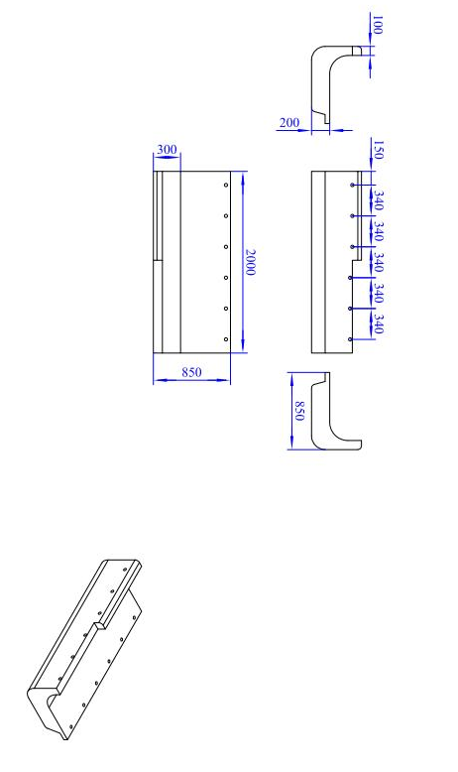
★2、带坡口的包角防撞垫（右侧）
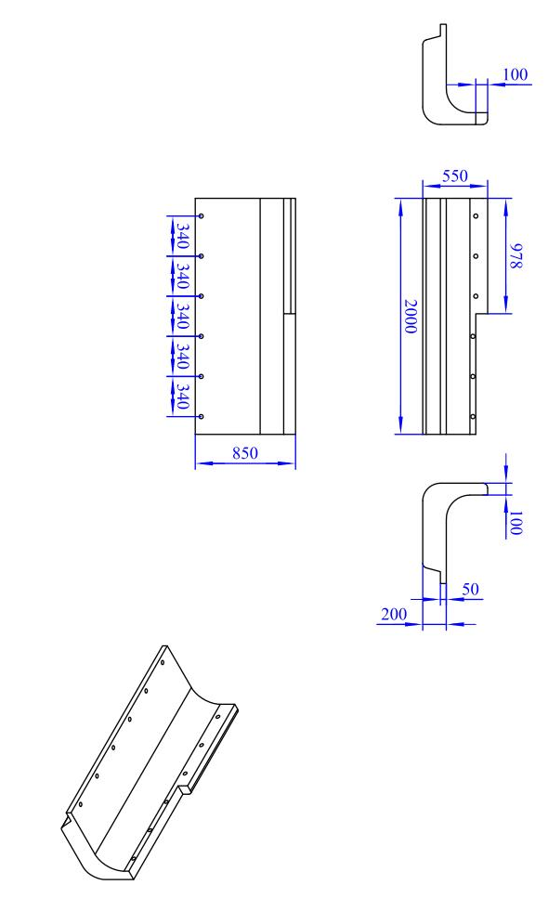
★3、常规包角防撞垫
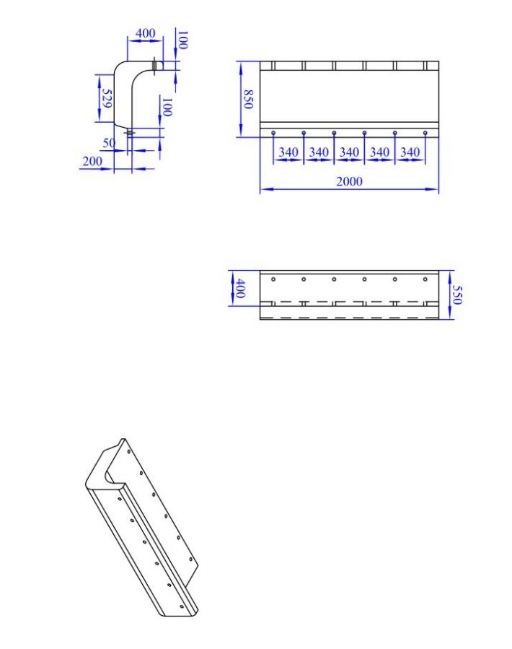
★4、D形防撞垫
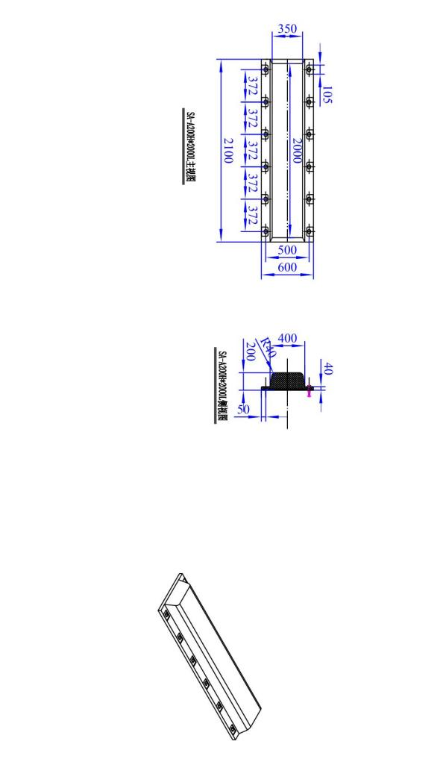
★5、包钢导向防撞垫
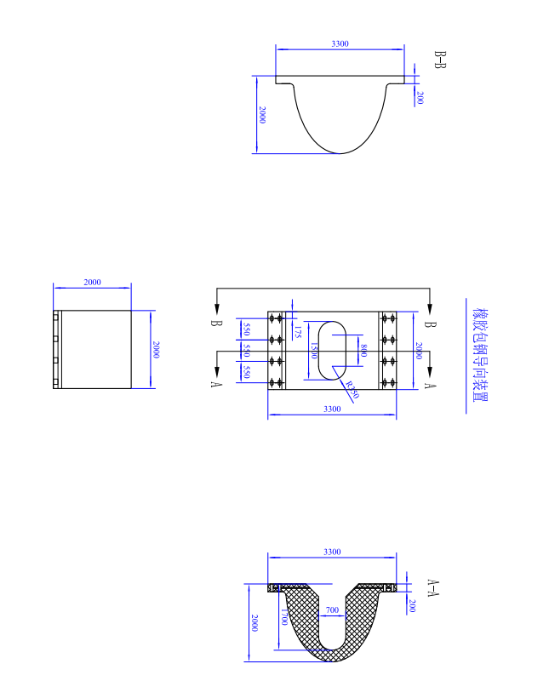
★6、吊放式圆形防撞垫
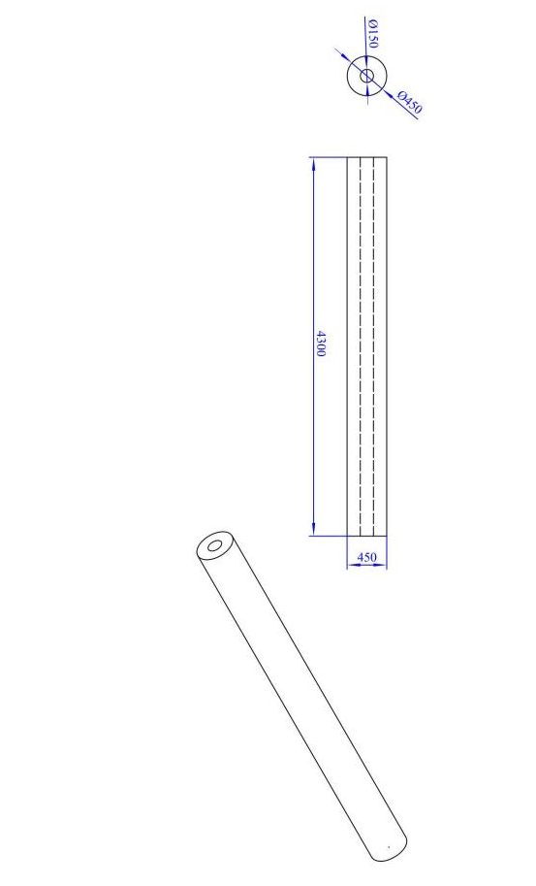
★7、方形吊放式防撞垫
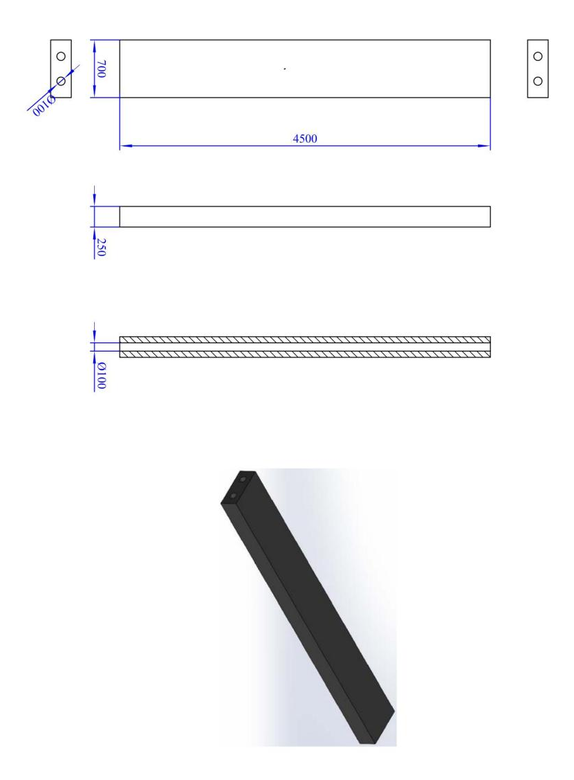
★8、方形吊放式防撞垫配套圆筒防撞垫
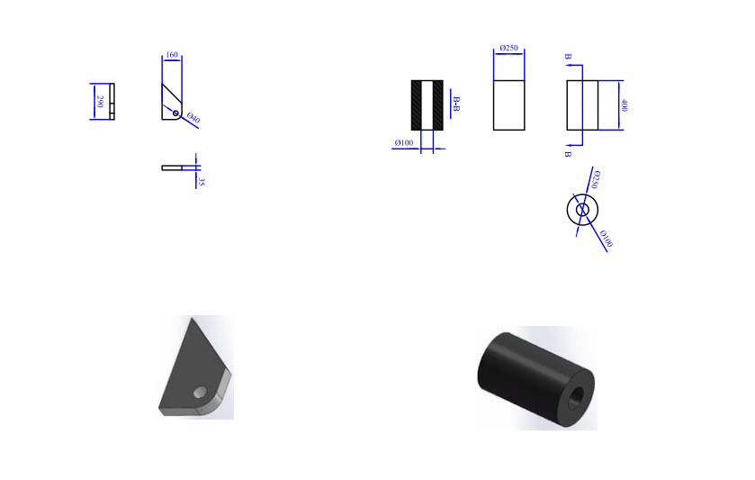
三、技术要求
▲1、本项目连接结构防撞护舷拉伸强度不小于15MPa，硬度不大于78°，承诺交货时提供试验检测报告；
▲2、本项目连接结构防撞护舷扯断伸长率不小于350%，承诺交货时提供试验检测报告；
★3、本项目连接结构防撞须整体模具浇筑、整体硫化，提供生产工艺详细说明；
4、本项目须提供详细、可行的硫化方案，提供方案详细说明；
▲5、高盐度、高温、风浪等工作环境下使用年限不小于10年(论证设计方案的使用年限符合要求)；
▲6、本项目连接结构端部结构老化性能符合PIANC2024中10.7的相关要求，承诺交货时提供试验检测报告。
7、所有防撞垫的采购中包含防撞垫的安装配件，配件材质要求为316L，整个安装须牢固耐用，确保在高海况时防撞垫碰撞时不发生移动或脱落。中标供应商需安排至少2名技术人员指导、协助采购人现场安装。
D型防撞垫安装螺栓规格要求不小于M30；
包角防撞垫安装螺栓规格要求不小于M36；
橡胶包钢导向装置安装螺栓规格要求不小于M48。
四、商务要求
1、项目实施地点
厦门指定地点。
2、采购项目交付或者实施的时间要求
项目交付时间：合同签订后60日内完成30%，90日内完成60%，120日内完成100%。供应商应保证在要求时间内完成全部货物的供货、安装、调试和培训工作，符合国家标准、行业规范和合同等相关文件的要求。
3、包装和运输要求
供应商负责将相关采购产品运送到采购人指定地点（运输费用包含在采购总费用中）。
★4、本项目免费质量保证期要求不低于3年。
5、供应商须提供完善的售后服务保障，包括但不限于质量保证、技术支持、备件供应、故障响应及维修服务，确保产品在质保期内及后续使用中的稳定性和可靠性。
6、供应商承诺中标后能够根据采购人的设计方案变更，对产品进行改进和优化（产生的费用由双方协商解决）。
五、验收要求
在货物全部供货完成后，根据相关管理办法，组织相关人员组成验收小组，根据采购文件、投标文件、合同等项目文件约定内容，对项目进行验收并完成验收报告。
▲1、本项目连接结构防撞护舷拉伸强度不小于15MPa，硬度不大于78°(邵氏)；
▲2、本项目连接结构防撞护舷扯断伸长率不小于350%；
▲3、本项目连接结构端部结构老化性能符合PIANC2024中10.7的相关要求。
六、付款方式
合同签订后15日内，甲方支付合同总金额的30%；防撞垫送到甲方指定地点并检验合格后15日内，甲方支付合同总金额的30%；项目完成下水试验后15个工作日内，甲方支付合同总金额的30%；项目海上试验验证一年后，甲方支付剩余的10%金额。

第五部分 评标办法和标准

1、招标组织方职责
1.1招标组织方负责组织评标工作，并履行下列职责：
（1）核对评标委员会身份和采购人代表授权函，对评标委员会在政府采购活动中的职责履行情况予以记录，并及时将有关违法违规行为向财政部门报告；
（2）宣布评标纪律；
（3）公布投标人名单，告知评标委员会应当回避的情形；
（4）组织评标委员会推选评标组长，采购人代表不得担任组长；
（5）在评标期间采取必要的通讯管理措施，保证评标活动不受外界干扰；
（6）根据评标委员会的要求介绍政府采购相关政策法规、招标文件；
（7）维护评标秩序，监督评标委员会依照招标文件规定的评标程序、方法和标准进行独立评审，及时制止和纠正招标人代表、评标委员会的倾向性言论或者违法违规行为；
（8）核对评标结果，有《政府采购货物和服务招标投标管理办法》（财政部87号令）第六十四条规定情形的，要求评标委员会复核或者书面说明理由，评标委员会拒绝的，应予记录并向本级财政部门报告；
（9）评审工作完成后，按照规定向评标委员会支付劳务报酬和异地评审差旅费，不得向评标委员会以外的其他人员支付评审劳务报酬；
（10）处理与评标有关的其他事项。

2、评标委员会职责
2.1评标委员会负责具体评标事务，并独立履行下列职责：
（1）审查、评价投标文件是否符合招标文件的商务、技术等实质性要求；
（2）要求投标人对投标文件有关事项作出澄清或者说明；
（3）对投标文件进行比较和评价；
（4）确定中标候选人名单，以及根据采购人委托直接确定中标人；
（5）向采购人、招标代理机构或者有关部门报告评标中发现的违法行为。

3、评标注意事项
3.1评标时，评标委员会各成员应当独立对每个投标人的投标文件进行评价，并汇总每个投标人的得分。
3.2评标委员会认为投标人的报价明显低于其他通过符合性审查投标人的报价，有可能影响服务质量或者不能诚信履约的，应当要求其在评标合理的时间内提供书面说明，必要时提交相关证明材料。投标人不能证明其报价合理性的，评标委员会应当将其作为无效投标处理。
3.3对于投标文件中含义不明确、同类问题表述不一致或者有明显文字和计算错误的内容，评标委员会应当以书面形式要求投标人作出必要的澄清、说明或者补正。
3.4评标委员会成员对需要共同认定的事项存在争议的，应当按照少数服从多数的原则作出结论。持不同意见的评标委员会成员应当在评标报告上签署不同意见及理由，否则视为同意评标报告。
3.5评标委员会及其成员不得有下列行为：
（1）确定参与评标至评标结束前私自接触投标人；
（2）接受投标人提出的与投标文件不一致的澄清或者说明，《政府采购货物和服务招标投标管理办法》（财政部87号令）第五十一条规定的情形除外；
（3）违反评标纪律发表倾向性意见或者征询采购人的倾向性意见；
（4）对需要专业判断的主观评审因素协商评分；
（5）在评标过程中擅离职守，影响评标程序正常进行；
（6）记录、复制或者带走任何评标资料；
（7）其他不遵守评标纪律的行为。
评标委员会成员有上述第一至五项行为之一的，其评审意见无效，并不得获取评审劳务报酬和报销异地评审差旅费。
3.6评标中因评标委员会成员缺席、回避或者健康等特殊原因导致评标委员会组成不符合相关法律法规规定的，采购人或招标代理机构将依法补足后继续评标，被更换的评标委员会成员所作出的评标意见无效。无法及时补足评标委员会成员的，采购人或招标代理机构将停止评标活动，封存所有投标文件和开标、评标资料，依法重新组建评标委员会进行评标，原评标委员会所作出的评标意见无效。采购人或招标代理机构将变更、重新组建评标委员会的情况予以记录，并随采购文件一并存档。
3.7评标委员会发现招标文件存在歧义、重大缺陷导致评标工作无法进行，或者招标文件内容违反国家有关强制性规定的，应当停止评标工作，与采购人或招标代理机构沟通并作书面记录。采购人或招标代理机构确认后，应当修改招标文件，重新组织采购活动。

4、评标过程的保密
4.1评标开始后，至向中标的投标人授予合同时止，与审查、澄清、评价和比较投标的有关资料以及授标建议等，均不得向投标人以及与评标无关的其他人员透露。
4.2在评标过程中，如果投标人试图在投标文件审查、澄清、比较及授标建议等方面向招标组织方或参加评标的人员施加任何影响，都将会导致其投标无效。
4.3评标应当在严格保密的情况下进行，除采购人代表、评标现场组织人员外，采购人的其他工作人员以及与评标工作无关的人员不得进入评标现场。有关人员对评标情况以及在评标过程中获悉的国家秘密、商业秘密负有保密责任。

5、报价前后不一致的处理原则
5.1投标文件报价出现前后不一致的，按照下列规定修正：
（1）投标文件中开标一览表内容与投标文件中相应内容不一致的，以开标一览表为准；
（2）大写金额和小写金额不一致的，以大写金额为准；
（3）单价金额小数点或者百分比有明显错位的，以开标一览表的总价为准，并修改单价；
（4）总价金额与按单价汇总金额不一致的，以单价金额计算结果为准。
同时出现两种以上不一致的，按上述规定排序在先的原则进行修正，修正后的报价须经投标人确认后产生约束力，投标人确认应当以书面形式，并加盖公章，或者由法定代表人或其授权代表签字。投标人不确认的，其投标无效。

6、投标人资格审查
☑6.1采用资格后审方式
开标结束后，招标代理机构将依法对投标人的资格进行审查。资格审查的内容如下：
序号 | 审查要素 | 审查内容
1 | 具有独立承担民事责任的能力 | 具有独立的法人资格，有独立承担民事责任的能力，在中华人民共和国注册并合法运营，且为非外资独资或外资控股的企(事)业单位；法定代表人(含实际控制人)、主要股东或出资人不得为非中华人民共和国国籍或具有境外永久居留权(含港澳台)。提供法定代表人或者其他组织的营业执照等证明文件扫描件；供应商为自然人的，提供其身份证扫描件
2 | 具有良好的商业信誉和健全的财务会计制度 | 提供2024年度财务报告，成立不满一年的提供至少一个月财务报告，或银行出具的资信证明，或财政部门认可的政府采购专业担保机构出具的投标担保函等，或提供资格承诺函
3 | 具有履行合同所必需的设备和专业技术能力 | 提供供应商相关信息一览表或资格承诺函
4 | 有依法缴纳税收和社会保障资金的良好记录 | 提供参加本次政府采购活动前半年内至少一个月依法缴纳税收和社会保险的凭据，或资格承诺函
5 | 参加政府采购活动前三年内，在经营活动中没有重大违法记录 | （1）投标函或提供资格承诺函。  （2）“信用中国”网站（www.creditchina.gov.cn）、中国政府采购网（www.ccgp.gov.cn）的查询结果未列入失信被执行人名单、重大税收违法案件当事人名单、政府采购严重违法失信行为名单，以现场查询为准。
6 | 落实政府采购政策需满足的资格要求 | 中小企业声明函

7、投标人符合性审查
7.1评标委员会将对符合资格的投标人的投标文件进行符合性审查，审查内容主要是投标文件的有效性和对招标文件的响应程度，以确定是否满足招标文件的实质性要求。
序号 | 审查要素 | 审查内容
1 | 投标文件有效性 | 投标文件签署、盖章（含投标函、开标一览表、法定代表人身份证明书和法定代表人授权委托书）。
1 | 投标文件有效性 | 投标报价。
1 | 投标文件有效性 | 无效投标情形的判定和处理。
1 | 投标文件有效性 | 法律、法规和招标文件规定的其他资格证明材料。
2 | 投标文件完整性 | 投标文件内容完整性、齐全性。
3 | 对招标文件响应程度 | 审查投标文件与招标文件要求的主要条款、条件和技术规格是否相符，是否存在重大偏离或保留。
审查投标文件与招标文件要求的主要条款、条件和技术规格是否相符，是否存在重大偏离或保留。所谓重大偏离或保留系指影响到招标文件规定的服务范围、质量和性能的，或者在实质上与招标文件不一致，有限制招标人权利和投标人义务的规定，而纠正这些偏离或保留将会对其他实质上响应招标文件的投标人的竞争地位产生不公正的影响（重大偏离或保留的认定须经评标委员会半数以上同意）。评标委员会决定投标文件的响应性只根据投标文件本身的内容，而不寻求外部的证据。
投标人存在下列情况之一的，其投标无效：
（1）未按规定由投标人的法定代表人签字或盖章；或其授权委托代理人未按规定签字的；或未加盖投标人公章的；或签字人未经法定代表人有效授权委托的。
（2）单位负责人为同一人或者存在直接控股、管理关系的不同投标人参加同一合同项下的采购活动的。
（3）不具备招标文件中规定的资格要求的。
（4）“信用中国”网站（www.creditchina.gov.cn）、中国政府采购网（www.ccgp.gov.cn）重大税收违法案件当事人名单、严重违法失信行为名单及其他不符合《中华人民共和国政府采购法》第二十二条规定条件的投标人。
（5）项目服务期有负偏离的。
（6）报价超过招标文件中规定的预算金额或最高限价的。
（7）评审小组认为投标人的报价明显低于其他通过符合性审查投标人的报价，有可能影响产品质量或者不能诚信履约，要求投标人在评标现场合理的时间内提供书面说明，必要时提交相关证明材料，投标人不能证明其报价合理性的。
（8）投标人提交的是可选择报价的。
（9）投标投标文件中提供了虚假或失实资料的。
（10）不同投标人的投标投标文件出现了评审小组认为不应当雷同的。
（11）投标投标文件含有采购人不能接受的附加条件的。
（12）投标人存在串通投标情形的。
（13）不符合法律、法规和招标文件规定的其它实质性条款（须经评审小组半数以上同意）。

8、评审因素及评审规则
评审采用综合评分法，分为资格预审和综合评审两个阶段。资格预审阶段将审核供应商的资质、认证、历史业绩及履约记录，不符合基本条件的直接淘汰。综合评审阶段从技术、商务和价格三方面进行评分，总分100分（技术30分、商务30分、价格40分）。技术评审重点考察产品合规性（是否符合ISO、船级社等标准）、材料性能（耐油、耐候等测试报告）、技术方案完整性和质量控制能力；商务评审评估供货能力、交货期及售后服务承诺；价格评审以最低报价为基准，按比例折算得分。若技术方案不满足使用要求、报价超预算或提供虚假材料，将直接否决。最终，总分≥80分且无否决项的供应商进入候选名单，得分最高者中标，同分情况下优先选择技术分高的供应商。必要时可要求样品测试，并明确履约保证金和合同验收条款。
序号 | 评分因素 | 评分标准 | 分值
1 | 价格 | 满足招标文件要求且投标报价最低的投标报价为评标基准价，其价格为满分。其他投标单位的价格分按照下列公式计算：投标报价得分＝（评标基准价/投标报价）×40分 | 40
2 | 供应商资质及能力情况 | （1）根据提供的资质及荣誉状况，考察2020年度后获得的各种表彰及荣誉，结合市场、用户反馈的信誉状况，市级及以上荣誉有一个得1分。需提供证书复印件加盖公章，否则不得分。本项满分2分。  （2）投标人具有质量管理体系认证、环境管理体系认证、健康管理体系认证得3分，提供1项认证证书并加盖公章得1分。  注：以上证书须提供证书复印件加盖投标单位红章或网站截图加盖投标单位红章，否则不得分。 | 5
3 | 参数响应评价 | 根据投标单位提供的设备功能、参数响应情况等，结合投标单位提供的相关厂商图册或检测检验报告（如有）等，就其对各设备的理解是否响应招标文件要求，功能是否合理、参数是否响应、设备性能是否满足进行详细评审。技术部分要求完全响应得30分。其中“★”项参数为实质性要求及参数，不允许偏离，否则作无效投标处理；“▲”项参数为重要要求及参数，每有一项负偏离扣5分；其余指标为一般性要求及参数，每有一项负偏离扣3分，扣完为止。 | 30
4 | 成功案例 | 根据投标单位提供的2020年1月1日以来类似项目成功案例。考察成功案例的内容、性质，涵盖或与本项目要求基本一致的，每有一个得2分，最多得4分。考察成功案例的内容、性质如与本项目要求部分一致的，每有一个得1分，最多得2分。本项满分4分。  注：须提供合同等材料复印件加盖投标单位公章，否则不得分。 | 4
5 | 质保 | 免费质保期年限在符合招标文件要求的基础上，每增加一年加1分，最高加6分，增加不足整年或部分产品增加不加分。 | 6
6 | 优惠条件 | 供应商提供以下实质性优惠条件的，每承诺1项得0.5分：  1.免费质保期结束后三年内，每半年指派技术人员到现场进行一次检测和检验；  2.在保证产品质量及配套服务的前提下，供应商在合同约定的第一阶段交货期的基础上提前5天及以上且总交货期提前10天及以上交付货物或启动服务以缩短项目周期。  注：供应商需提供承诺函并加盖公章。 | 1
7 | 实施组织方案评价 | 根据投标单位提供项目实施组织方案,包括但不限于：项目实施的整体规划、具体进度（货物运输、装卸、安装调试、时间进度、测试）、质量保证措施等，方案完全包含上述要点得4分，方案有一个缺项扣1分，扣完为止。无方案不得分。安装计划进度规划科学合理的加1分。项目质量保证措施贴合实际、可操作性的加1分。 | 6
8 | 培训方案评价 | 根据投标单位提供的验收培训方案，包括但不限于：承载防撞垫使用维护保养培训方案，培训方案完整得1分。培训经验丰富且人员配备力量强的加1分。 | 2
9 | 售后服务方案评价 | 根据投标单位提供的售后服务方案，包括但不限于：售后服务措施，售后服务情况表，出现故障时的应急响应方案等，方案完全包含上述要点且满足项目需求的得4分，方案有一个缺项扣1分，扣完为止。无方案不得分。  应急响应方案科学合理，且响应迅速的加2分。 | 6
合计 |  |  | 100

9、允许修改评标结果的情形
9.1评标结果汇总完成后，除下列情形外，任何人不得修改评标结果：
（1）分值汇总计算错误的；
（2）分项评分超出评分标准范围的；
（3）评标委员会成员对客观评审因素评分不一致的；
（4）经评标委员会认定评分畸高、畸低的。
评标报告签署前，经复核发现存在以上情形之一的，评标委员会应当当场修改评标结果，并在评标报告中记载；评标报告签署后，招标人或者招标代理机构发现存在以上情形之一的，应当组织原评标委员会进行重新评审，重新评审改变评标结果的，书面报告本级财政部门。

第六部分 投标文件格式及附件

投 标 文 件

项 目 编 号：
项 目 名 称：

投标人名称 ：
日 期 ：

目录

（注：供应商根据招标文件要求编制投标文件并制作目录）

评标索引表

评标项目 | 在投标文件中的页码位置

一、投标函（格式）
致：中企华建友工程管理有限公司
根据贵方关于 (项目名称) (项目编号)的投标邀请，我方已完全理解招标文件的所有内容。
据此函，我方兹宣布同意如下：
1．按招标文件规定提供货物(服务)的唯一投标报价见开标一览表。
2．我方承诺根据招标文件的规定，完成合同义务，并承担责任(如有偏离，在投标文件中另作说明)。
3．我方已详读全部招标文件，包括招标文件书面修改通知(如果有的话)，我方完全理解并同意放弃对这方面不明及误解的权利。
4．我方已详读全部投标文件，保证提供的投标文件及所有材料的完整、真实、合法、有效性并对其负责，承诺在评审期间，如评标委员会对我方提出澄清要求，将及时作出响应，否则自行承担后果。
5．我方同意从规定的招标日期起遵循本招标文件，并在规定的投标有效期期满之前均具有约束力。
6．我方同意向贵方提供贵方可能要求的与本投标有关的任何证据或资料。
7．我方知道如用虚假材料或恶意方式向贵方提出质疑，将承担相应的法律责任。同时承诺：我方如果有上述行为，将无条件承担贵方相关的调查论证费用。
8．我方承诺：参加采购活动前三年内，在经营活动中没有重大违法记录。
9．本次投标文件内容与招标文件内容偏离情况见偏离说明(如果有)。
10．遵守招标文件中要求的收费项目和标准。
11．与本投标有关的一切正式往来通讯请寄：
地址： 电 话：
传真： 邮政编码：
投标人（公章）：
法定代表人或授权代表签字：
日期：

二、开标（报价）一览表
项目名称：
单位名称（加盖公章）：
项目总报价 | 金额（大写）：  ¥：
合同履行期 | 完全满足项目需求
备注
备注：
1、“项目总报价”包括本次招标要求提供货物和服务本身已支付或将支付的各种税费及所有相关费用；
2、投标人必须据实填写此表，报价所含与招标文件要求的内容一致；
3、“开标一览表”需另单独打印一份密封。

法定代表人或授权委托代理人签字：
日期： 年 月 日

三、清单及明细报价表
一、报价单
序号 | 名称 | 数量 | 单位 | 品牌型号 | 单价（元） | 总价（元） |  | 质保期
1
2
3
4
5
6
…
二、服务报价
序号 | 其它相关费用  (安装、调试、培训等与项目相关费用) |  |  | 内容 |  |  | 价格小计 （元） |  | 备注
1
…
项目总价： 元
注：1、投标人应当按照招标文件采购需求及相关报价要求填写。
2、本表中“其它”由供应商根据采购需求及自身经验进行补充填写。项目实施时，除采购人明确提出需要变更增加外，不再增加任何费用，供应商应确保本项目能安全、正常运行并达到采购要求。
3、本表中项目总报价应与开标一览表中项目总报价保持一致。
4、报价保留至小数点后两位，四舍五入。
5、本表只是格式条款，供应商可根据自身情况增加或减少表格内容。

四、投标人相关信息一览表
一 | 公司基本信息
1 | 公司名称： |  | 2 | 员工人数：
3 | 注册资金： |  | 4 | 公司地址：
5 | 成立日期： |  | 6 | 法定代表人：
7 | 开户银行： |  | 8 | 帐号：
9 | 项目联系人： |  | 10 | 联系电话：
二 | 公司财务状况
 | 2024年度财务状况
1 | 营业收入（万）： |  | 2 | 利润总额（万）：
3 | 年末“固定资产合计”（万）： |  | 4 | 年末“流动资产”余额（万）：
5 | 年末“短期负债”余额（万）： |  | 6 | 年末“长期负债”余额（万）：
7 | 年末“资产总计”余额（万）： |  | 8 | 年末“货币资金”余额（万）：
三 | 投标人其他信息
（一） | 相关资质及等级
（二） | 2020年以来获得的荣誉及表彰情况

五、技术要求响应及偏离表
序号 | 招标文件要求 | 投标实际内容 | 符合/正偏离/负偏离 | 备注
1
2
3
4
5
...
备注：
1、“偏离”系指“正偏离”、“负偏离”或“符合”。
2、按实际如实填写偏离表，如果虚假响应招标文件的要求，将可能被视为无效的响应。
3、行数不够可自行添加，表格可根据情况选择“横向”页面设置。

六、本项目组织架构及主要参与人员情况介绍
由各投标人根据本项目特点对组织管理架构进行描述，格式自拟。

（一）本项目拟投入人员配备一览表
岗位 | 姓名 | 身份证号 | 人员类别 | 技术证书、级别 | 类似工作经验 | 备注
备注：
1、行数不够，请自行添加。
2、列入本表人员如要更换，需经采购人同意，擅自更换属违约行为。

（二）拟派项目经理情况简介
姓名 |  | 近3年工作业绩及承担的主要工作
性别
年龄
职称
毕业时间
所学专业
学历
证书名称
专业资格
联系电话
曾担任项目主要
负责人的项目
备注：
1、项目负责人具有资格证书的，请提交相关证书复印件。
2、列入本表人员如要更换，需经采购人同意，擅自更换属违约行为。

七、服务方案
根据“第五部分 评标办法和标准”中评审因素进行响应和表述。

八、服务承诺
如有，格式由投标人自定。

九、企业情况简介
请投标人自行介绍本公司情况，格式自拟。

十、投标人需要提供的证明材料
1、具有独立承担民事责任的能力：具有独立的法人资格，有独立承担民事责任的能力，在中华人民共和国注册并合法运营，且为非外资独资或外资控股的企(事)业单位；法定代表人(含实际控制人)、主要股东或出资人不得为非中华人民共和国国籍或具有境外永久居留权(含港澳台)。提供法定代表人或者其他组织的营业执照等证明文件，自然人的身份证明；
2、具有良好的商业信誉和健全的财务会计制度：2024年度财务状况报告，成立不满一年的提供至少一个月财务状况报告；
3、具有履行合同所必需的设备和专业技术能力：投标人相关信息一览表；
4、有依法缴纳税收和社会保障资金的良好记录：提供参加本次采购活动前六个月（至少一个月）依法缴纳税收和社会保险的相关材料；
5、参加采购活动前三年内，在经营活动中没有重大违法记录：；
6、项目要求的其他相关材料，以及投标人认为有必要提供的其它材料。
备注：以上材料第2-5项可提供资格承诺函（见后）

十一、资格承诺函
致：（采购人、招标代理机构）
我单位参与（项目名称）、（项目编号）项目的采购活动，现承诺如下：
1.我方具有良好的商业信誉和健全的财务会计制度。
2.我方具有履行合同所必需的设备和专业技术能力。
3.我方具有依法缴纳税收和社会保障资金的良好记录。
4.我方参加本项目采购活动前三年内，在经营活动中没有重大违法记录。
若我单位承诺不实，自愿承担提供虚假材料谋取中标、成交的法律责任。

投标（响应）供应商（全称并盖章）：
投标人法定代表人或授权代表（签字或签章）：
日期：
﹍﹍﹍﹍﹍﹍﹍﹍﹍﹍﹍﹍﹍﹍﹍﹍﹍﹍﹍﹍﹍﹍﹍﹍﹍﹍﹍﹍﹍
说明：
1.投标人可自行选择是否提供本承诺函，若不提供本承诺函的，应按招标文件要求提供相应的证明材料。
2.投标人可删减承诺事项，删减的承诺事项须按招标文件要求提供相应的证明材料。比如删去本承诺函第3项的，则应按招标文件要求提供依法缴纳税收和社会保障资金的良好记录。

十二、法定代表人授权委托书
本授权书声明： （投标人名称） 法定代表人 （姓名） 授权（委托代理人的姓名、职务）为我方就中企华建友工程管理有限公司代理 （项目名称） 项目的投标活动的合法代理人，以本公司名义全权处理一切与该项目投标有关的事务（含合同签订）。

本授权书于 年 月 日签字生效，特此声明。

法定代表人签字或盖章：
职 务：

授权委托代理人签字：
职 务：

投标人名称（公章）：
日 期：

附：委托代理人居民身份证复印件
备注：
“法定代表人”授权其他人投标的，需填写法定代表人身份证明书和本委托书，委托代理人居民身份证携带备查。

十三、法定代表人身份证明书
兹证明 （姓名） 同志，性别 ，居民身份证号 ，在我单位任 职务，系我单位主要负责人即法定代表人。

单位地址：

电 话：

单位全称：

单位盖章：
年 月 日

附：法定代表人居民身份证复印件
备注：
1、“法定代表人”直接参加投标响应活动的仅需填写本身份证明，个人居民身份证携带备查。
2、法定代表人印章与其签字效力等同。

十四、中小企业声明函（货物）
本公司（联合体）郑重声明，根据《政府采购促进中小企业发展管理办法》（财库〔2020〕46号）的规定，本公司（联合体）参加（单位名称）的（项目名称）采购活动，提供的货物全部由符合政策要求的中小企业制造。相关企业（含联合体中的中小企业、签订分包意向协议的中小企业）的具体情况如下：
1.（标的名称），属于（采购文件中明确的所属行业）行业;制造商为（企业名称），从业人员__人，营业收入为___万元，资产总额为____万元，属于（中型企业、小型企业、微型企业）;
2.（标的名称），属于（采购文件中明确的所属行业）行业;制造商为（企业名称），从业人员 人，营业收入为____ 万元，资产总额为___万元，属于（中型企业、小型企业、微型企业）;
……
以上企业，不属于大企业的分支机构，不存在控股股东为大企业的情形，也不存在与大企业的负责人为同一人的情形。
本企业对上述声明内容的真实性负责。如有虚假，将依法承担相应责任。

企业名称（盖章）：

日期：

从业人员、营业收入、资产总额填报上一年度数据，无上一年度数据的新成立企业可不填报。

